**吉林大学教务管理系统**

**学业预警**

**操作手册**

目 录

1 系统登录 1

1.1 浏览器设置 1

1.2 登录系统 1

1.3 系统首页 2

2 学业预警 3

2.1 学业预警查询 3

# 1 系统登录

## 1.1 浏览器设置

本教务管理系统暂仅兼容使用 Chrome内核(版本50以上) 和 IE9及以上内核的浏览器，推荐使用新版chrome浏览器或新版360极速浏览器(极速模式)访问，如下图1-1-1所示。

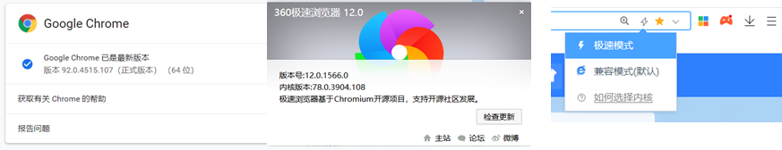

推荐新版360极速浏览器(极速模式)

3

2

1

推荐chrome浏览器版本50以上

1

图1-1-1

## 1.2 登录系统

方法1：使用校园网登录：[**https://iedu.jlu.edu.cn**](https://iedu.jlu.edu.cn) **账号密码为统一身份认证一致。**

方法2、校外吉林大学VPN登录：[**https://webvpn.jlu.edu.cn**](https://iedu.jlu.edu.cn) **，登录认证后新教务系统账号密码均为邮箱账号密码**。

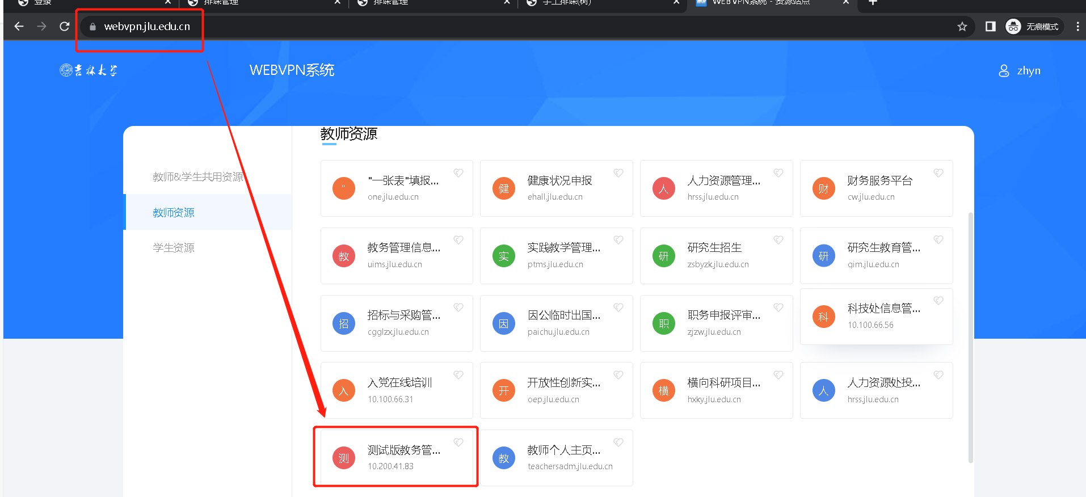

2

输入对应账号密码进行登录

图1-2-1

## 1.3 系统首页

在搜索框搜索“学业预警”菜单，如图1-1所示

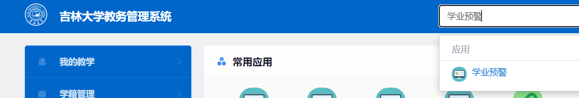

图1-1

# 2 学业预警

## 2.1 学业预警查询

1、被预警的同学，老师发布预警结果后，首次登录会有弹框提示如下图1，点击确认或者3秒后会跳转到图2界面

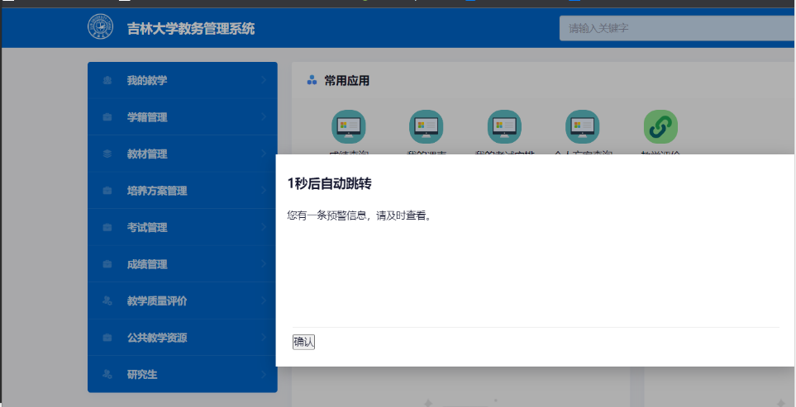

图1

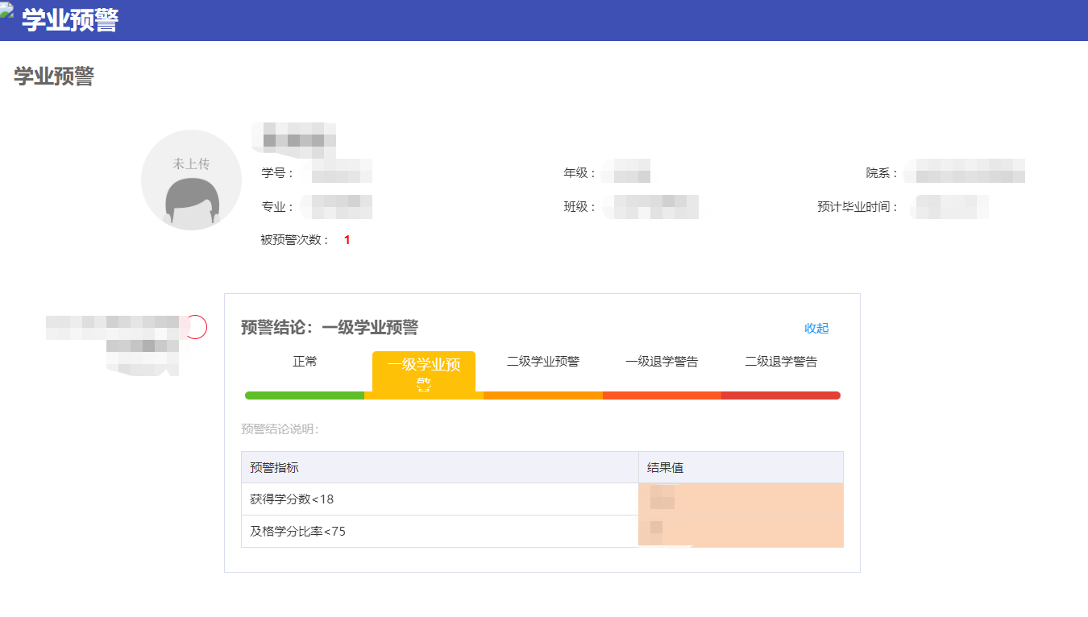

图2

2、如果非首次查询学业预警情况，或者学业预警正常的同学需要查询学业预警结果，在下图3方式进入学业预警应用进行查询

